Wzrost i rozwój roślin
Proszę obejrzeć filmy pod tymi linkami:
https://www.youtube.com/watch?v=JGNkJp3hqmA
AGI BAGI opowie Wam o... - Jak rosną rośliny?

https://www.youtube.com/watch?v=w77zPAtVTuI&t=113s
tu kiełkująca fasola

https://www.youtube.com/watch?v=VzVjCRPvDfg&t=10s
tu także fasola
https://www.youtube.com/watch?v=eKo5F87A8a0
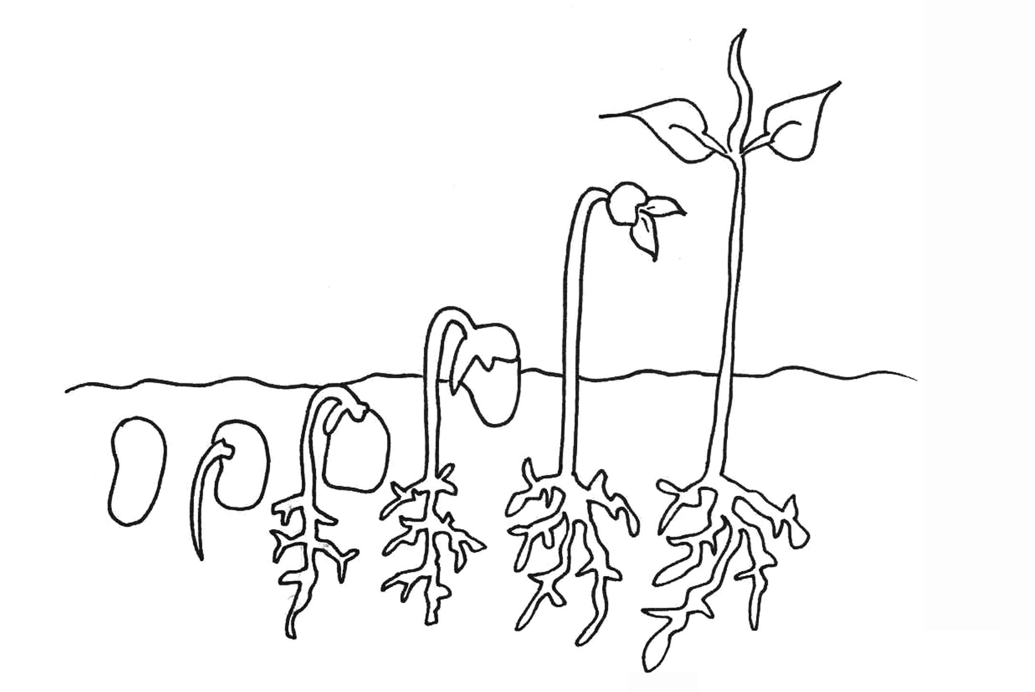
kiełkowanie nasion
można pokolorować i ponumerować

KIEŁKOWANIE NASION FASOLI

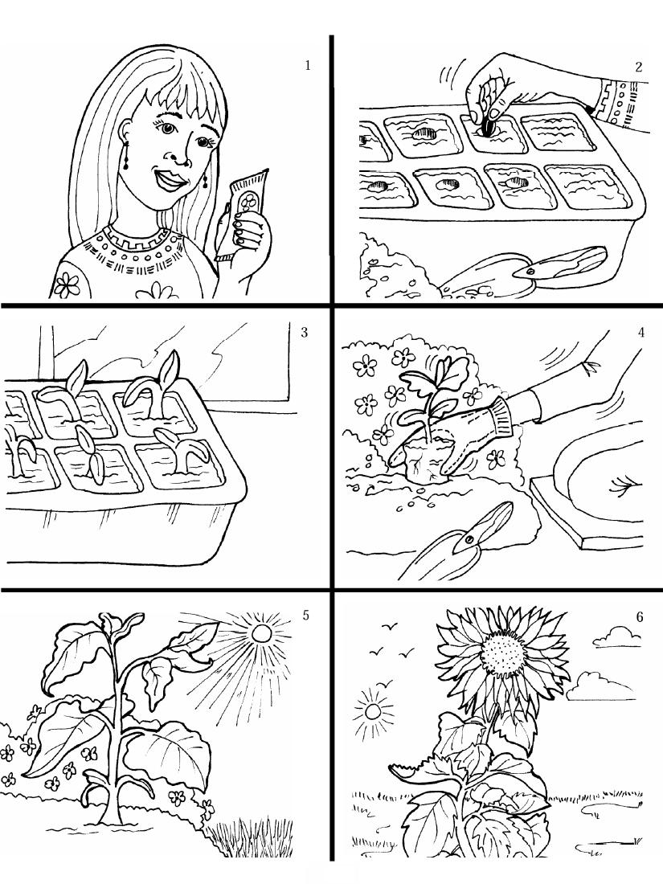
Proszę wyciąć obrazki i ułożyć je w kolejności

